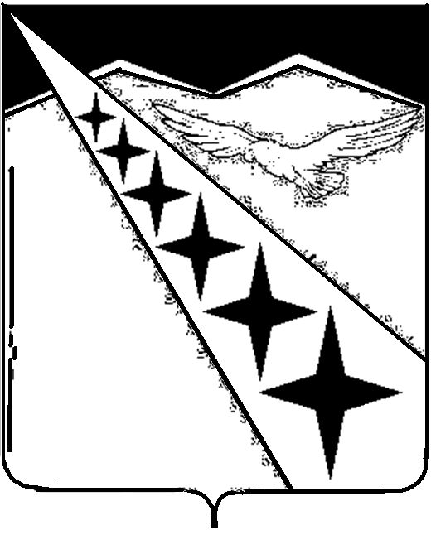

АДМИНИСТРАЦИЯ ЛУЧЕВОГО СЕЛЬСКОГО
ПОСЕЛЕНИЯ ЛАБИНСКОГО РАЙОНА
ПОСТАНОВЛЕНИЕ

от 09.10.2023 № 72

поселок Луч

Об утверждении перечня муниципальных программ Лучевого сельского поселения Лабинского района, предусмотренных к реализации
в 2024-2026 годах

В соответствии со статьей 179 Бюджетного кодекса Российской Федерации и Федеральным законом от 6 октября 2003 года № 131-ФЗ «Об общих принципах организации местного самоуправления в Российской Федерации», постановлением администрации Лучевого сельского поселения Лабинского района от 06 октября 2023 года № 71 «Об утверждении Порядка
принятия решения о разработке, формирования, реализации и оценки эффективности реализации муниципальных программ Лучевого сельского поселения Лабинского района» п о с т а н о в л я ю:
1.Утвердить перечень муниципальных программ Лучевого сельского поселения Лабинского района, предусмотренных к реализации в 2024-2026 годах (приложение).
2. Разместить настоящее постановление на официальном сайте администрации Лучевого сельского поселения Лабинского района http://luchevoesp.ru в информационно-телекоммуникационной сети "Интернет".
- Контроль за выполнением настоящего постановления оставляю за собой.
- Постановление вступает в силу со дня его подписания.

Глава администрации Лучевого
сельского поселения
Лабинского района И.И.Яценко
ПРИЛОЖЕНИЕ

УТВЕРЖДЕН
постановлением администрации Лучевого сельского поселения Лабинского района
от 09.10.2023 № 72

ПЕРЕЧЕНЬ
перечень муниципальных программ Лучевого сельского поселения Лабинского района, предусмотренных к реализации в 2024-2026 годах

№  п/п | Наименование программы | Ответственный исполнитель муниципальной программы
1 | 2 | 3
1. | Муниципальная программа  «Информационное обеспечение органов местного самоуправления Лучевого сельского поселения Лабинского района на 2024-2026 годы» | Администрация Лучевого сельского поселения Лабинского района
2. | Муниципальная программа  «Совершенствование муниципальной информационной системы Лучевого сельского поселения на 2024 -2026 годы» | Администрация Лучевого сельского поселения Лабинского района
3. | Муниципальная программа  «Содержание и материально-техническое обеспечение администрации Лучевого сельского поселения Лабинского района на 2024-2026годы» | Администрация Лучевого сельского поселения Лабинского района
4. | Муниципальная программа  «Молодёжная политика в Лучевом сельском поселении Лабинского района на 2024-2026годы» | Администрация Лучевого сельского поселения Лабинского района
5. | Муниципальная программа  «Пожарная безопасность на территории Лучевого сельского поселения на 2024- 2026 годы» | Администрация Лучевого сельского поселения Лабинского района
6. | Муниципальная программа  «Поддержка малого и среднего предпринимательства в Лучевом сельском поселении Лабинского района на 2024-2026 годы» | Администрация Лучевого сельского поселения Лабинского района
7. | Муниципальная программа  «Развитие органов территориального общественного самоуправления в Лучевом сельском поселении Лабинского района на 2024-2026 годы » | Администрация Лучевого сельского поселения Лабинского района

Глава администрации Лучевого
сельского поселения
Лабинского района И.И.Яценко

